Manual de Instalación
Kairos

NexTech
Centurión Valeria, Escalante Guillermo, Maldonado Agustina, Mendez Florencia, Ulloa Gonzalo.



Este documento contiene información útil para facilitarle la instalación del Software al usuario. Desde conceptos fundamentales como la preparación para la instalación, al procedimiento de instalación paso a paso, evitándonos tener algún problema a futuro.
Una vez finalizada la instalación como se describe en este documento, el usuario tendrá un sistema completamente funcional.



Tabla de contenido
Introducción 4
Objetivo de este Manual 4
Documentos relacionados 4
Requerimientos Mínimos del Sistema 4
Requerimientos recomendados del Sistema 5
Instalación 6
Instalar otro Software 6
Instalar el Producto 6
Desinstalar el Producto Software 6
Problemas de Instalación 6
Empezar a utilizar el Producto 6

Manual de Instalación

Introducción
Objetivo de este Manual
El presente Manual de Instalación de Kairos tiene como objetivo proporcionar una guía clara y detallada para la correcta instalación y configuración del sistema en un entorno local de desarrollo o prueba.
Este documento está dirigido a administradores, desarrolladores y usuarios técnicos que deseen desplegar la aplicación de forma segura y funcional.

Descripción del sistema
Kairos es un sistema web para la gestión de proyectos de software, que permite administrar etapas, iteraciones, tareas y reportes de avance.
El sistema ofrece funcionalidades de planificación, asignación de responsabilidades y control de progreso mediante gráficos y métricas visuales.
La aplicación se compone de:
- Un backend desarrollado con Spring Boot (Java).
- Un frontend desarrollado con ANGULAR
- Una base de datos MySQL para la persistencia de información.

Documentos relacionados
[Listar todos los documentos relacionados a este documento en la siguiente tabla]
Id | Nombre | Descripción
[Identificador del documento] | [Nombre del documento] | [Breve Descripción del documento]

Instalación
Este manual describe el proceso completo para instalar, configurar y ejecutar el sistema Kairos, compuesto por dos módulos principales:
- kairos-frontend (Angular)
- kairos-backend (Spring Boot)
Ambos módulos se comunican con una base de datos MySQL y utilizan Google OAuth2 para autenticación.
El propósito es facilitar la instalación tanto para integrantes del equipo de desarrollo cómo para docentes evaluadores, asegurando una reproducibilidad del entorno.
El proceso de instalación se llevará a cabo para el sistema operativo Windows 10/11.
Requerimiento del sistema
Para utilizar el sistema se requiere de un correo electrónico Gmail.
Requerimientos mínimos de hardware del sistema
Procesador de Sistema: | Intel Core i3 (2 núcleos, 2.0 GHz) o equivalente.
Memoria de Sistema: | 4 GB de RAM.
Espacio Libre en Disco: | 2 GB disponibles (para código fuente, dependencias y base de datos).
Sistema Operativo: | Windows 10 / Linux Ubuntu 20.04 o superior.
Tarjeta Gráfica: | Integrada
Software Existente: | - Java JDK 17 o superior.  - Node.js 18 o superior.  - XAMPP.  - Navegador web (Google Chrome, Edge o Firefox).
Acceso Red: | Conexión a Internet estable para descargar dependencias (Maven/NPM) y realizar actualizaciones.

Requerimientos recomendados de hardware del sistema
Procesador de Sistema: | Intel Core i5 o superior (4 núcleos, 2.5 GHz o más).
Memoria de Sistema: | 8 GB de RAM o más.
Espacio Libre en Disco: | 5 GB disponibles (incluyendo respaldo de base de datos y logs).
Sistema Operativo: | Windows 11 / Linux Ubuntu 22.04 / macOS Ventura.
Software Existente: | - Java JDK 17 o superior.  - Node.js 18 o superior.  - XAMPP.  - Git (para control de versiones).  - IDE recomendado: IntelliJ IDEA (backend) y Visual Studio Code (frontend).
Acceso Red: | Conexión a Internet estable y red local para comunicación entre frontend y backend.
Instalar otro Software
Antes de poder ejecutar Kairos, es necesario instalar los siguientes programas y herramientas:
- Java Development Kit (JDK 17 o superior)
Kairos utiliza Spring Boot para su backend, por lo que necesita Java para ejecutarse.
Pasos de instalación:
- Ingresar a la página oficial: Java Downloads | Oracle
- Descargar la versión correspondiente al sistema operativo.
- Instalar siguiendo los pasos del asistente.
- Una vez instalado, verificar desde la terminal o símbolo del sistema ingresando lo siguiente: java -version
- Si devuelve algo similar a openjdk version "17.0.x", la instalación fue exitosa.
Configuración adicional:
Agregar la variable de entorno JAVA_HOME:
- En Windows:
  - Ir a “Configuración del sistema avanzado” → “Variables de entorno”.
  - Crear una nueva variable con el nombre JAVA_HOME y la ruta donde se instaló Java (por ejemplo: C:\Program Files\Java\jdk-17).
  - Editar la variable Path y agregar al final %JAVA_HOME%\bin.

- Node.js (versión 18 o superior)
Kairos utiliza ANGULAR en el frontend, por lo que requiere Node.js para ejecutar el entorno de desarrollo.
Pasos de instalación:
- Ingresar a la página oficial: Node.js
- Descargar la versión LTS (Long Term Support).
- Instalar utilizando las configuraciones por defecto.
Verificar la instalación desde el Símbolo del Sistema o PoweShell con:
node -v
npm -v
Esto mostrará las versiones de Node y NPM instaladas.
Nota: NPM (Node Package Manager) se instala junto con Node.js y será utilizado para instalar dependencias del proyecto.
- XAMPP
XAMPP provee los servicios necesarios para la base de datos de Kairos.
Pasos para la instalación:
- Descargar XAMPP desde la página oficial:
https://www.apachefriends.org/es/download.html
- Ejecutar el instalador y seguir los pasos del asistente.
Se recomienda mantener las opciones por defecto (Apache, MySQL, PHPMyAdmin seleccionados).
- Una vez finalizada la instalación, abrir el Panel de Control de XAMPP.
- Iniciar los servicios:
  - Presionar Start en Apache.
  - Presionar Start en MySQL.
- Verificar que ambos estén activos (los cuadros se tornan verdes).
- Acceder a phpMyAdmin desde el navegador: http://localhost/phpmyadmin
- Crear la base de datos de Kairos:
  - En el menú superior, seleccionar “Nueva”.
  - Ingresar el nombre kairos y presionar Crear.
  - Verificar que la base aparezca en el panel izquierdo.

- Instalar la Interfaz de Línea de Comandos (CLI) de Angular
Kairos utiliza ANGULAR para el frontend, por lo que se requiere de la instalación de su CLI.
Una vez ya instalado Node.Js (Paso 2), abrir el Símbolo del Sistema o PowerShell y ejecutar:
npm install -g @angular/cli
Instalar el Producto
El proceso de instalación se realiza en una computadora con el sistema operativo Windows 11, de igual manera, el proceso para Windows 10 es el mismo.

Xampp
Como se mencionó anteriormente, se debe ingresar a Download XAMPP - Apache Friends y descargarlo de la siguiente manera:
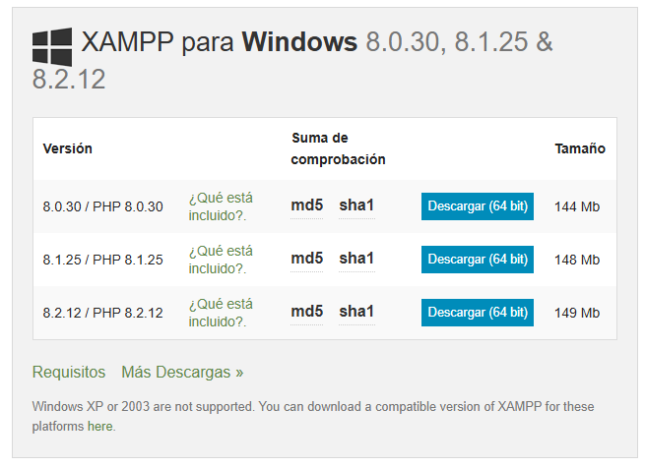

Una vez descargado iniciamos el instalador
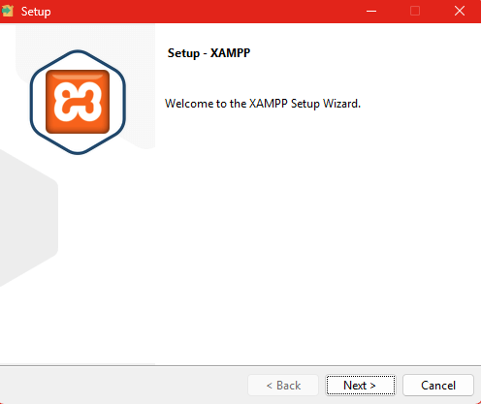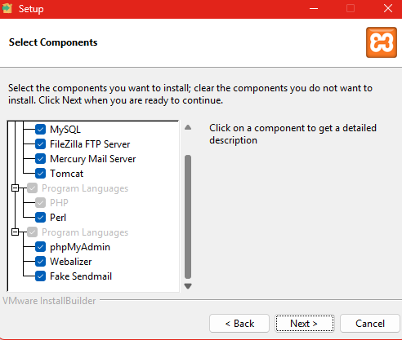

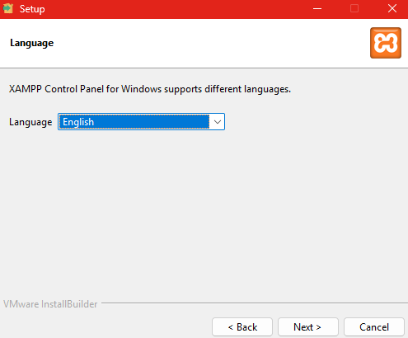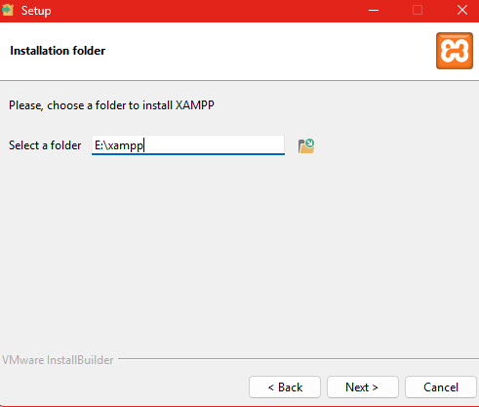

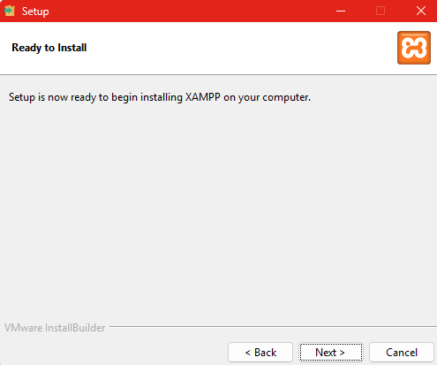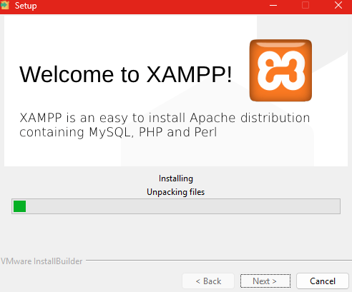

Una vez finalizada la instalación se nos abrirá el panel de control de Xampp
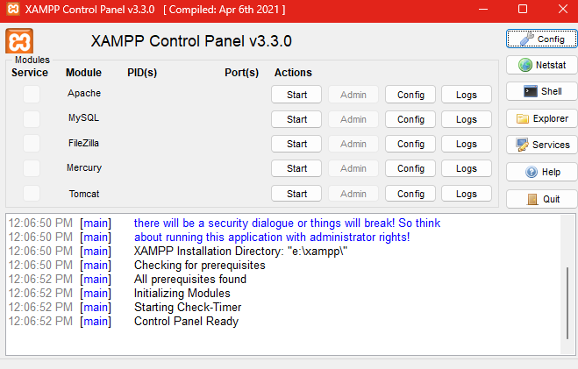

Node.Js y NPM
Se debe ingresar a la página oficial: Node.js. Una vez allí, seleccionamos el botón de “Get Node.js”
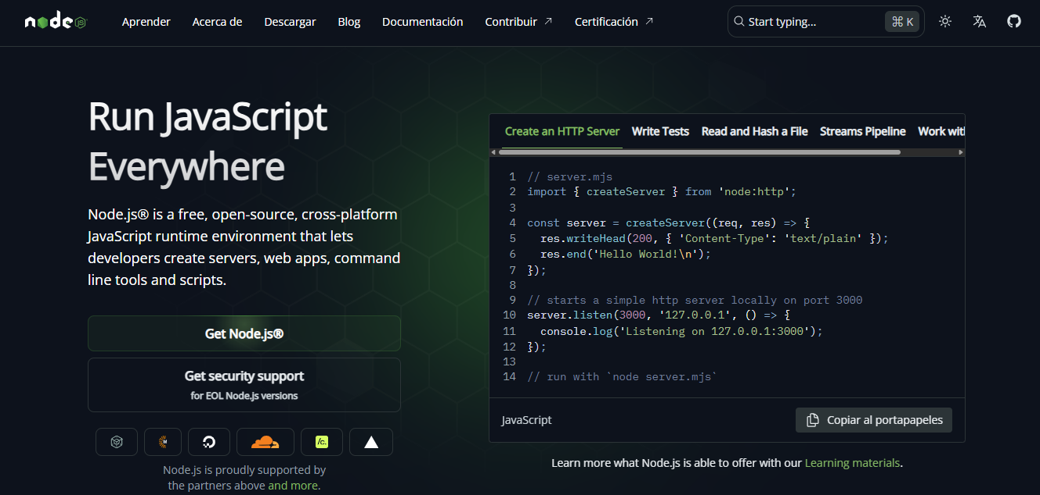
Esto nos dará dos opciones, instalar utilizando Docker o con el instalador de Windows, usaremos el instalador de Windows
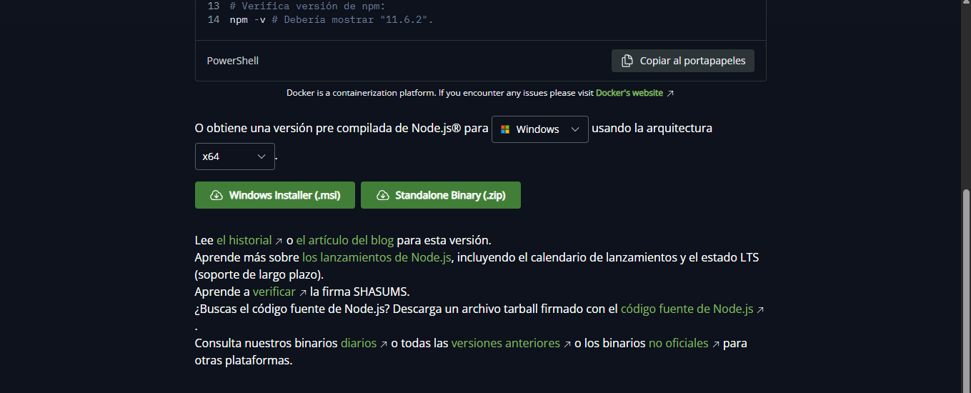

Comenzamos con el proceso de instalación
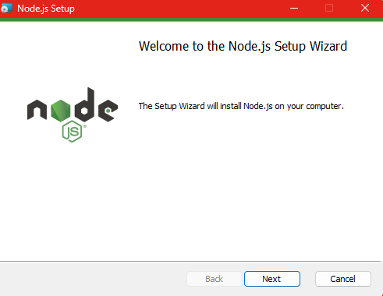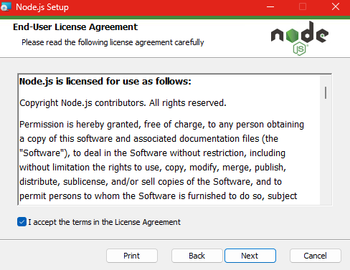

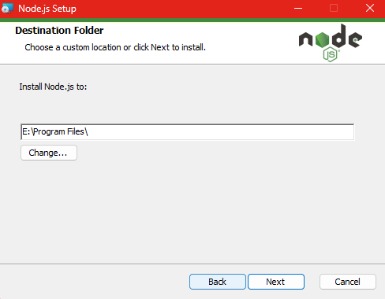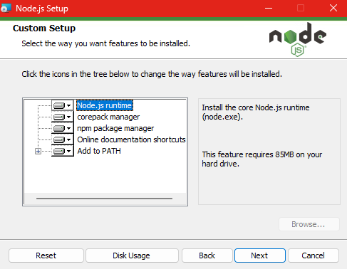

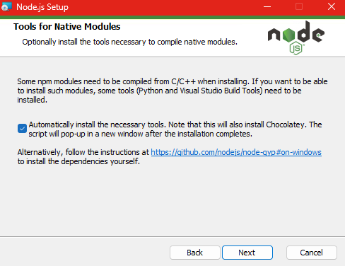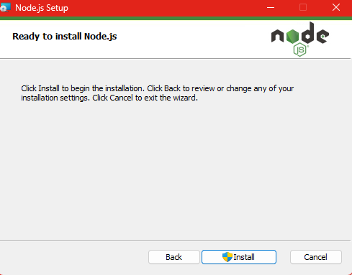

Una vez finalizada la instalación podremos verificar si se instaló correctamente desde el Símbolo del Sistema o PowerShell, ingresando el comando node -v, esto nos devolverá la versión actual de Node.js que tenemos en disponible
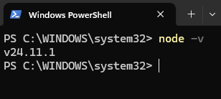
En caso de no reconocernos npm como comando, nos dirigimos al panel de control, luego sistema y seguridad
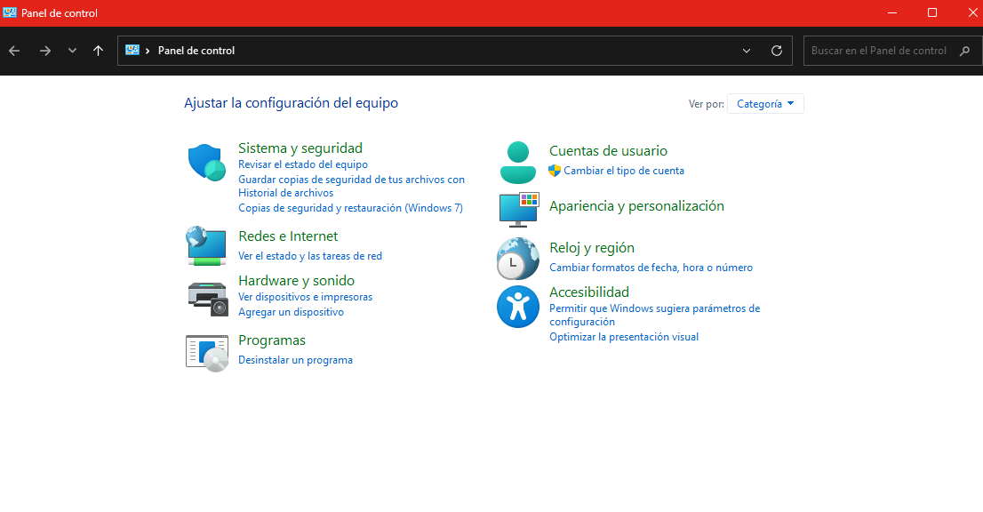
Luego a Sistema
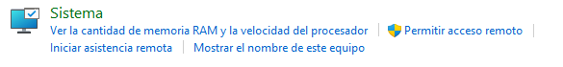
Configuración avanzada del sistema
Seleccionamos Variables de Entorno
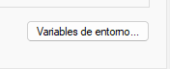
Nos ubicamos en la ruta donde instalamos node
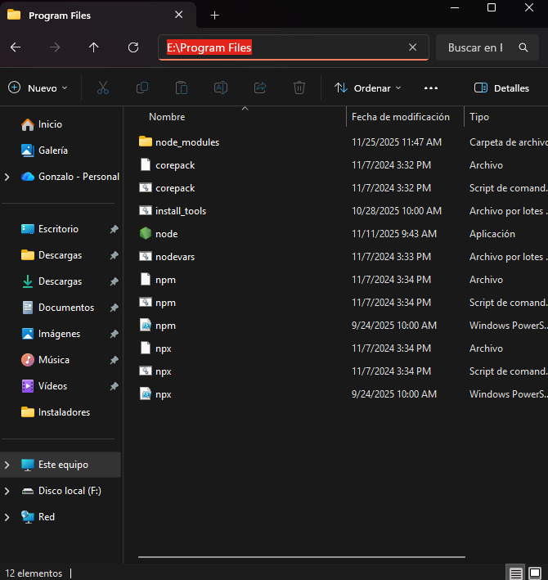
entramos a node_modules
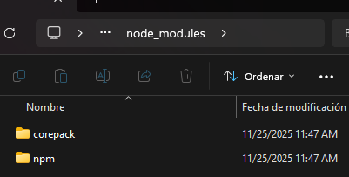
Entramos a npm y copiamos su ruta
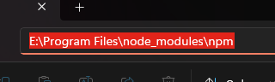
Modificamos la variable de entorno con la ruta y luego aceptar.
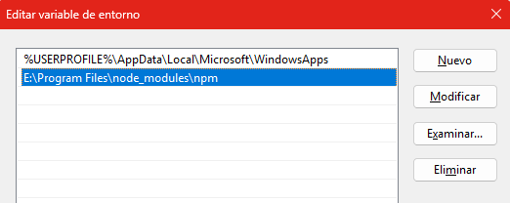
Luego en el buscador de windows, buscamos PowerShell y seleccionamos Ejecutar como Administrador y ejecutamos el siguiente comando
Set-ExecutionPolicy RemoteSigned
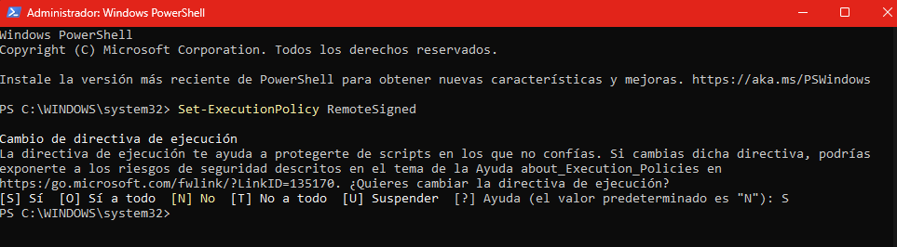
Luego verificamos que se ejecute correctamente el comando npm -v
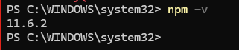

Angular CLI
Una vez instalado Node.js ejecutamos el comando
npm install -g @angular/cli
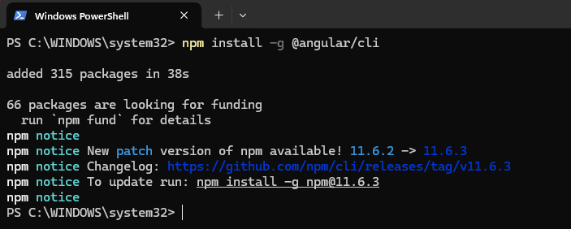
Verificamos su correcta instalación ejecutando el comando
ng version
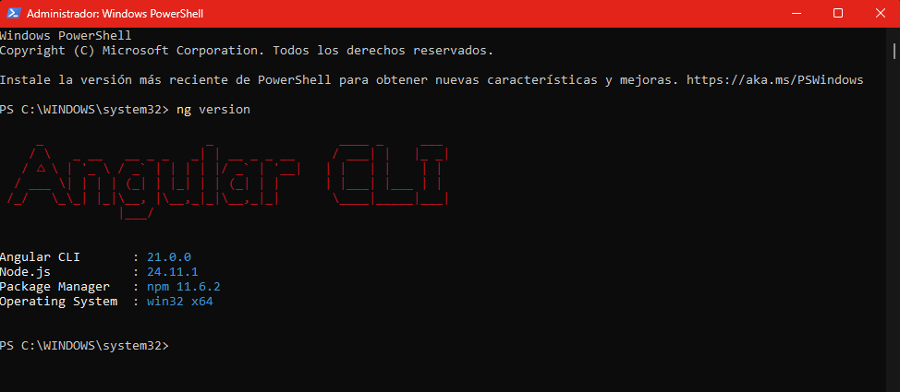

Descargar el sistema desde el repositorio
Nos dirigimos al repositorio de Kairos
https://github.com/uarg-unpa/Kairos
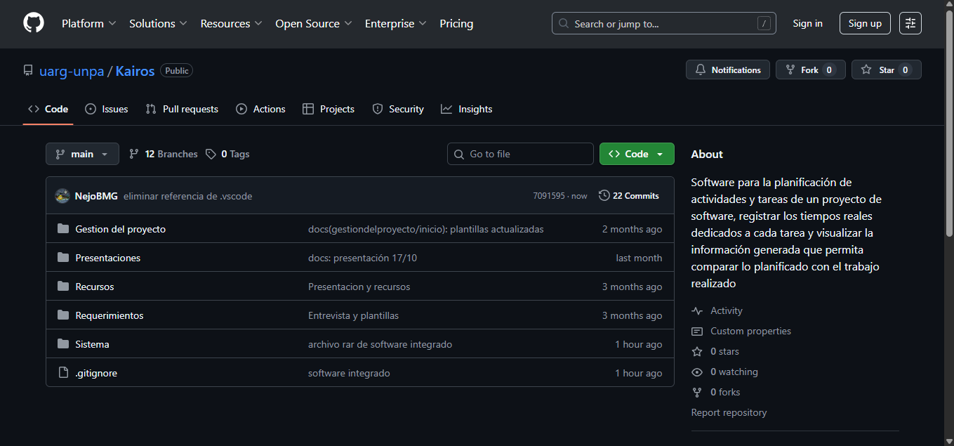
Seleccionamos la carpeta Sistema
En ella descargaremos el archivo .rar
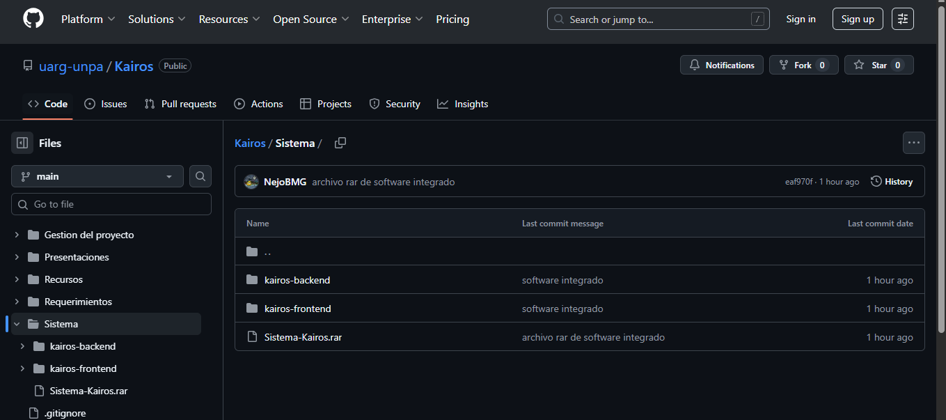

Extraemos el archivo
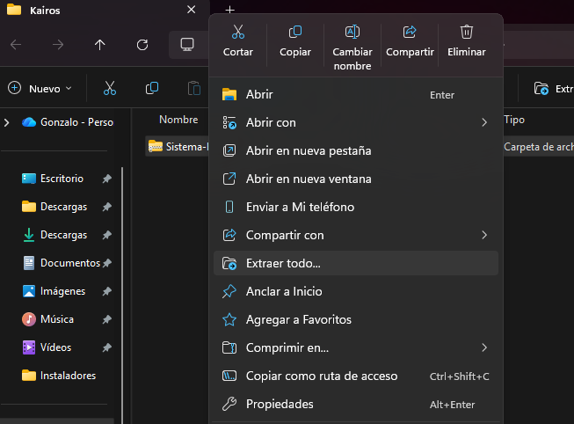

Google Cloud
Para el correcto funcionamiento necesitamos configurar una clave de acceso para permitir la gestión de usuarios dentro del sistema, nos dirigiremos a:
Google Cloud Console
Si ya tenía cuenta solo ingrese, de lo contrario completar con sus datos personales.
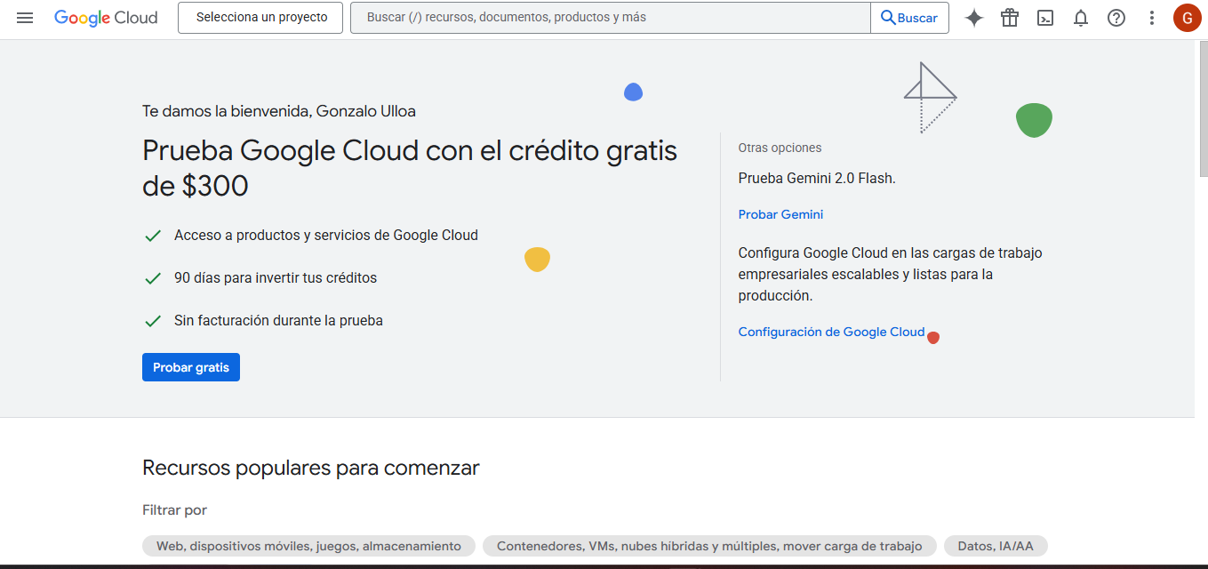
Una vez allí seleccionamos un proyecto y luego en crear proyecto
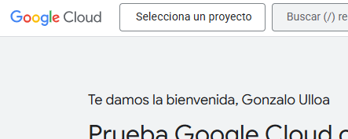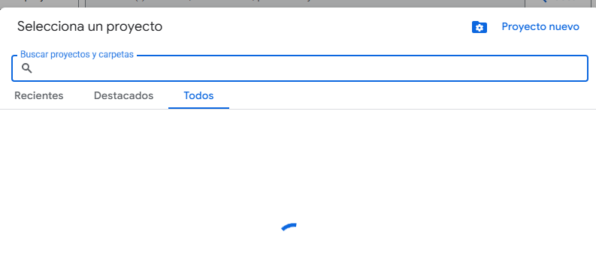

Asignamos el nombre “Kairos” y Crear
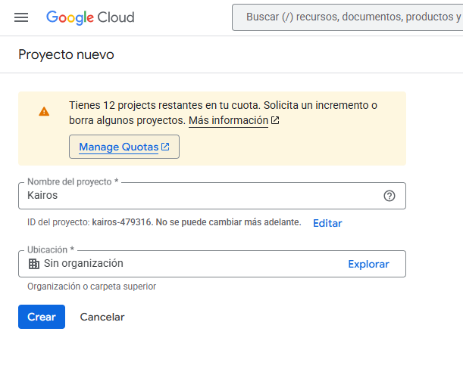
Una vez creado nos saldrá la notificación y seleccionamos el proyecto
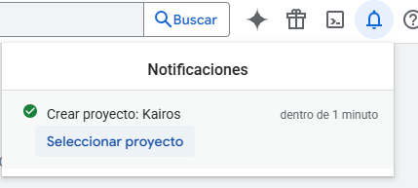
Luego vamos al menú de la izquierda > APIs y servicios > Credenciales
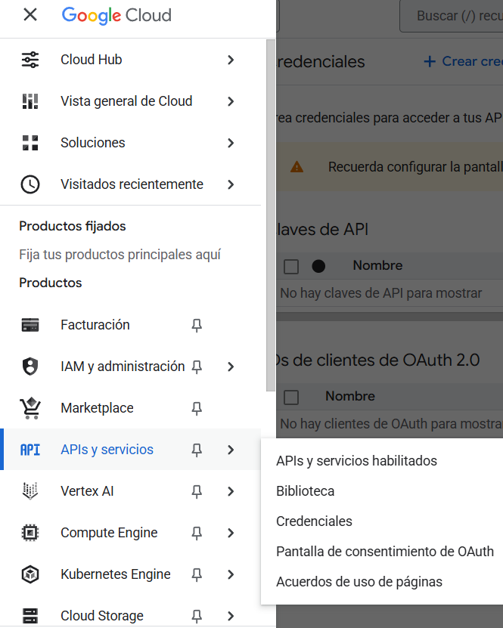
Seleccionamos Crear Credenciales > ID de cliente OAuth
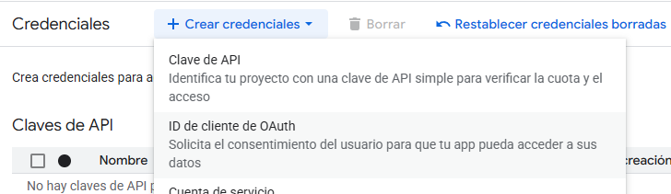
En tipo de aplicación seleccionamos > Aplicación Web:
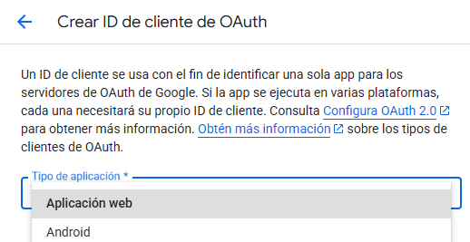
Completamos el campo “Nombre” y nos deslizamos hacia > Orígenes autorizados (JavaScript)
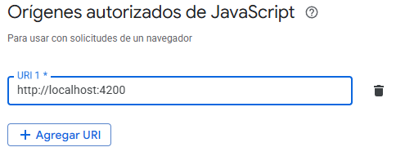
La 1er URL a introducir será: http://localhost:4200
La 2da URL a introducir será: http://localhost:8080
El siguiente campo a completar será > URLs de redireccionamiento:
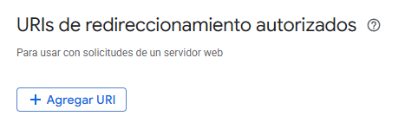
Con lo/s siguiente/s dato/s:
1ra URL: http://localhost:8080/login/oauth2/code/google
2da URL: http://127.0.0.1:8080/auth/google

Desinstalar el Producto Software
La desinstalación del producto software Kairos implica retirar por completo los componentes del frontend, backend y la base de datos, junto con sus archivos de configuración asociados. A continuación se detallan los pasos recomendados para realizar una desinstalación segura y ordenada del sistema.

Problemas de Instalación
[Listar los diferentes problemas que el usuario puede encontrarse al intentar instalar el software, dando una solución a cada uno de ellos.]

Empezar a utilizar el Producto
[Exponer los usuarios (con sus respectivas claves) por defecto que posee el Sistema.]

